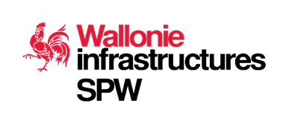
COMMUNIQUÉ DE PRESSE

N87 – Etalle :
Lancement d’un chantier de réhabilitation de revêtement
Un chantier de réhabilitation de la N87 à Etalle débutera le 24 avril 2024. Ces travaux modifieront les conditions de circulation habituelles. Un itinéraire de déviation sera mis en place.

Les travaux vont consister à rehabiliter le revêtement de la voirie du contournement d’Etalle entre les bornes kilométriques 16.7 et 17.9 (zone en rouge).

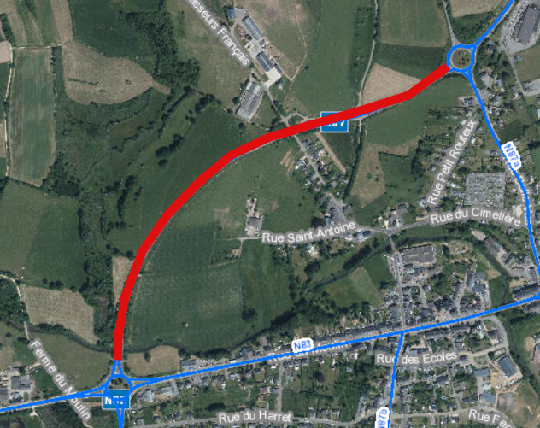

Ce chantier sera réalisé en deux phases :
- raclage de l’ancienne couche de tarmac ;
- pose du nouveau revêtement hydrocarboné.

A partir du 24 avril et pendant la durée du chantier, cette portion de la N87 sera complètement fermée à toute la circulation.
Les usagers venant de Virton devront traverser le village d’Etalle pour rejoindre la E411 et inversement. Veuillez trouver ci-dessous le plan de déviation qui sera mis en place.
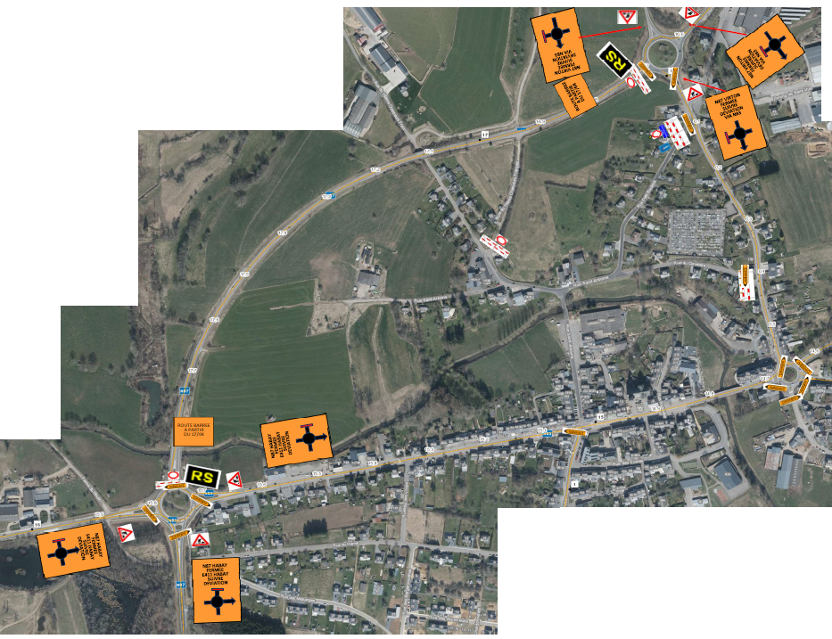
Ce chantier représente un budget d’environ 295.000 € TVAC financé par la Wallonie. Les travaux sont dirigés par le Service Public de Wallonie Mobilité et Infrastructures (SPW MI) et la société Colas a été désignée par marché public pour l’exécution de ces travaux.

Ces aménagements devraient être terminés pour la fin du mois d’avril, sous réserve des éventuels aléas de chantier.
Contact médias :

Sarah PIERRE | Porte-parole du SPW Mobilité et Infrastructures | +32 479 865 896 |sarah.pierre@spw.wallonie.be

